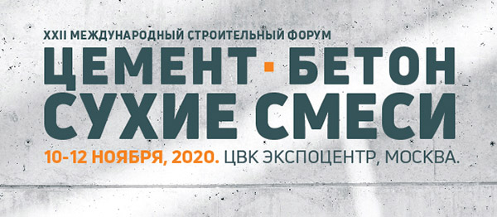

Уважаемые коллеги!
Совсем скоро, 10 ноября, в ЦВК «Экспоцентр» откроется 22-й Международный строительный Форум «Цемент. Бетон. Сухие смеси».

Форум будет длиться 3 дня с 10 по 12 ноября.

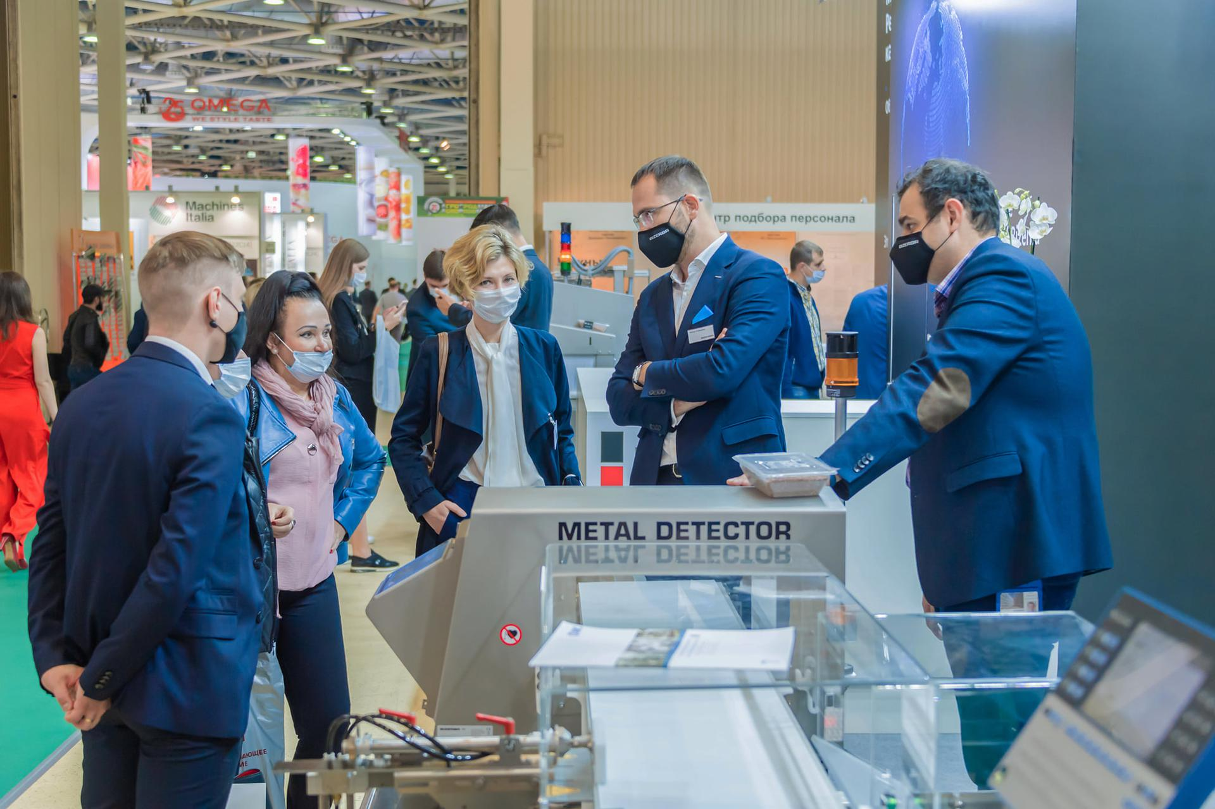

На выставке вы сможете:
- Договориться напрямую с первыми лицами компании о выгодных условиях поставок продукции
- Узнать об актуальных трендах, оценить состояние рынка и обменяться опытом в рамках Деловой программы выставки
«Цемент. Бетон. Сухие смеси» - это безопасная территория, где вы сможете спокойно решить свои бизнес-задачи. Экспозиция организована с учетом всех рекомендаций Роспотребнадзора

Бесплатный билет на выставку

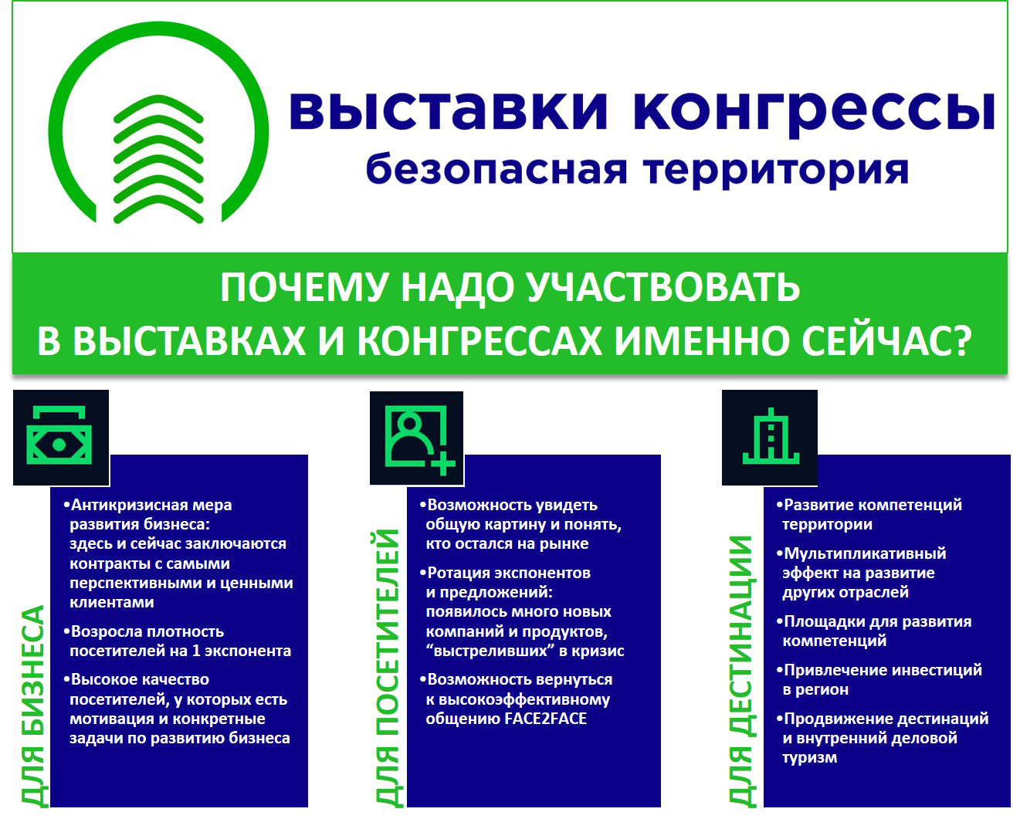

В рамках выставки пройдут следующие мероприятия:

Конференции:
Международная научно-техническая конференция «Индустриальное домостроение: производство, проектирование, строительство— BlockRead».

Международная научно-техническая конференция «Современные технологии сухих смесей в строительстве — MixBuild».

Ключевые спикеры конференций:

Johann Plank,
доктор наук, профессор Мюнхенского технического университета, Германия
Ara Jeknavorian,
Jeknavorian Consulting Services, эксперт-консультант, США
Пустовгар Андрей Петрович,
МГСУ, профессор, Научный руководитель НИИ CмиТ, Россия
Борисов Роман Николаевич,
Союз производителей сухих строительных смесей, управляющий директор, Россия

Обучающие семинары:

Обучающий семинар для технических специалистов по производству сухих строительных смесей. «Плиточный клей для крупноформатных плит: составы и особенности разработки»

Обучающий семинар для технических специалистов по обеспечению качества и экономической эффективности бетона и железобетона. «Современные технологии товарного бетона, сборных бетонных и железобетонных конструкций»

Организаторы мероприятия:
Международное аналитическое обозрение «ALITinform: Цемент. Бетон. Сухие смеси» | Российский союз строителей

Для более подробной информации посетите наш сайт

infocem.info

